Administração de Recursos Computacionais: Implementação e Teste dos Métodos de Gerenciamento de Memória
Ellison William M. Guimarães¹, Matheus S. Rodrigues¹, Saionara A. Gomes¹
¹Ciência da Computação – Universidade Estadual de Santa Cruz (UESC)
Campus Soane Nazaré de Andrade – Ilhéus – BA – Brasil
{ellison.guimaraes,theuzkye,saionara.aguiargomes}@gmail.com

Resumo. Pessoas estão cada vez mais tendo suas vidas inseridas nos equipamentos eletrônicos, seja das tarefas mais básicas às mais complexas. Junto com isso, há a necessidade de aprimorar os recursos computacionais a ponto de se ajustar ao uso, e um desses recursos é a memória principal. O presente artigo propõe a utilização das técnicas de gerenciamento mais usadas para administrar a memória principal e obter o melhor uso desse recurso. O trabalho contém a implementação e testes de cada um dos métodos utilizados para melhorar o desempenho e a eficiência.

1. Introdução
Vivemos numa nova era, onde os dispositivos eletrônicos e o homem são integrantes de uma mesma sociedade. Onde se tinha lápis e caderno, e a cada dia tem se tornado um smartphone ou tablet. Sempre que pensamos em fazer algo, nos perguntamos como podemos inserir em algum dispositivo eletrônico que está mais próximo de você, seja uma simples anotação ou uma automatização de uma tarefa corriqueira.
A cada dia que passa os dispositivos eletrônicos tendem a cada vez mais se tornarem “inteligentes”. Com isso, a cada oportunidade que temos, estamos sempre dando a ele as tarefas que costumávamos fazer, sempre fazendo com que ele faça algo por nós . A quantidade de informações passadas aos computadores está crescendo a todo momento, bem como, a quantidade de atividades simultâneas a serem executadas. Visto a necessidade da sociedade do uso dos recursos tecnológicos, foi preciso ajustar esses recursos para acompanhar o crescente uso.
No computador, temos vários recursos disponíveis e cada uma delas com uma função específica. Dentre os principais recursos temos o processador (CPU) e a memória. O processador, bem como o nome especifica, é utilizado para processar e calcular dados, já a memória são todos os dispositivos responsáveis por armazenar esses dados, seja temporariamente ou permanentemente. E a cada dia que passa os recursos citados precisam evoluir para atenderem ao público, cada vez mais necessitando de processadores melhores para processarem os dados cada vez rápido a ponto de obter um resultado quase que instantâneo e de memórias com leitura e escrita cada vez mais rápidas e capacidade de armazenamento absurdamente grandes.
Teoricamente, todos nós gostaríamos de uma memória privada, infinitamente grande e rápida, barata, e que não fosse volátil, ou seja, não perdesse os dados quando a energia fosse cortada. A realidade é que não estamos nem perto de obtermos uma memória parecida, a tecnologia que temos hoje em dia são extremamente limitadas ao pensarmos em algo semelhante, porém, estamos muito avançados quando lembramos do IBM7094, um dos primeiros computadores de aplicação cientifica e tecnológicas de larga escada da época (1962).
Já que não temos posse do tipo de tecnologia que gostaríamos, temos a necessidade de utilizar os recursos disponíveis com as tecnologias atuais da melhor maneira possível. Com o que possuímos de tecnologia no momento, as memórias foram divididas em duas categorias: primária e secundária. Onde a primária consiste numa memória de acesso mais rápido, mas de capacidade restrita, volátil e com um custo mais elevado, e a secundária sendo uma memória de acesso mais lento, porém, não volátil, capacidade bastante elevada e de menor custo.
Percebendo-se que rapidez e capacidade de armazenamento nas memórias são grandezas inversamente proporcionais, foi criada a hierarquia de memória dentro do computador. A hierarquia de memória se refere a uma classificação de tipos de memória em função de seu desempenho. Os dados percorrem essa hierarquia a ponto de melhorar o desempenho e ter um processamento ainda melhor para entregar dispositivos ainda mais rápidos para o uso corriqueiro. A hierarquia geralmente é demonstrada através de pirâmides, onde no topo existem alguns megabytes de memória cache (muito rápidas, volátil e custo alto), alguns terabytes de armazenamento em disco (baixa velocidade, não volátil e de baixo custo) e entre elas alguns gigabytes de memória principal (volátil, custo médio e velocidade médio) que é exatamente dela que iremos abordar neste artigo.
Visto as dificuldades enfrentadas, devemos administrar nossos recursos computacionais da melhor forma possível. Com isso, nesse artigo iremos conhecer e implementar as técnicas mais utilizadas para o melhor gerenciamento da memória principal (RAM) do computador.

2. Gerenciamento de memória
Em um sistema multiprogramado, onde a memória é compartilhada entre vários processos, o gerenciamento de memória principal é de extrema importância em um computador. O gerenciador de memória é responsável por controlar espaços livres e alocados disponíveis, proteger cada área ocupada por cada processo e fazer o chaveamento entre os níveis de hierarquias presente na figura 1. Em um sistema multiprogramado há a necessidade de manter o maior número possível de processos, maximizando o compartilhamento da CPU e dos demais recursos, para entregar um resultado cada vez mais rápido ao usuário para cada uma de suas tarefas.
Nós programadores não temos acesso a memória física contida em um computador, é totalmente restrito a manipulação de endereços físicos diretamente, temos acesso somente a endereçamento lógico. Os endereços lógicos são abstrações de endereços físicos. Um dos maiores motivos desse funcionamento é para uma maior proteção da memória física, pois expor a memória física a programadores e processos, endereçando qualquer parte da memória utilizada por outro processo ou até para o sistema operacional pode danificar ou paralisar o sistema. E por trás disso, o gerenciador de memória junto ao MMU (Memory Management Unit) tem a responsabilidade de fazer essa conversão de endereços e gerenciar as trocas entre memórias da hierarquia.

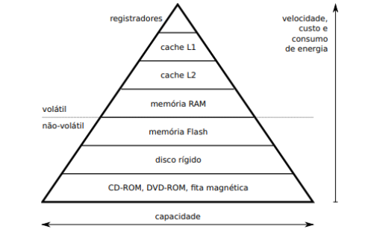
Figura 1. Hierarquia de memórias presente nos computadores

Constantemente processos concorrem por um espaço na memória principal para serem executados, devemos estudar as melhores maneiras de inserir para que aproveitem a capacidade da melhor forma. Imagine a memória como um vetor sequencial que tem seus índices numerados começando do índice 0 até um índice final (depende da capacidade e configuração), e que cada processo toma uma pequena parte desse vetor. Na figura 2, temos a representação de memória e dos processos contidos nela. Quando alocamos um espaço de tamanho α na memória para um processo, aquele espaço tem um endereço inicial (base) e limite (comprimento).

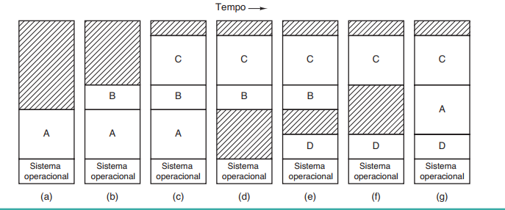
Figura 2. Representação dos processos na memória

Entendendo o funcionamento da memória internamente, figura 3(a), devemos entender as estruturas mais utilizadas para o gerenciamento: utilização dos Mapas de Bits, figura 3 (b), que estrutura a memória de forma que seja dividida em unidades de alocação, com cada unidade correspondendo a um bit no mapa de bits, onde se o bit for um o espaço está ocupado e se o bit for zero o espaço está livre, assim, podemos nos informar dos espaços que estão vazios e preenchidos. A outra estrutura existente é a lista encadeada, figura 3(c), que vamos discutir e implementar nesse artigo.

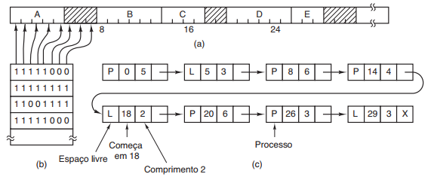
Figura 3. Demonstração dos mapas de bits e lista encadeada

Na lista encadeada, figura 3(c), podemos observar que cada bloco alocado contém quatro informações: A primeira quando P(identificação do processo) significa que o espaço está alocado e L quando o espaço está vazio; A segunda informa o endereço inicial (base) na memória; A terceira o comprimento do espaço alocado para o processo; A quarta é um ponteiro ou endereço, que aponta e identifica o próximo bloco na memória.
A memória como foi dita anteriormente, recebe processos constantemente para serem alocados. Com isso, devemos saber onde encaixar esses novos blocos de processos que chegam para serem armazenados, e finalmente, chegamos ao ponto crucial desse artigo, onde falamos sobre as técnicas de inserção, ou encaixe, de processos na memória principal do computador para o melhor desempenho.

3. Gerenciando listas encadeadas com algoritmos de encaixe
Existem vários algoritmos para gerenciar o encaixe dos processos na memória, porém, nesse artigo, iremos abordar e implementar quatro técnicas de encaixe específicas. Veremos cada uma dessas técnicas com uma abordagem teórica explicativa em seguida algoritmos implementados na linguagem Python com gráficos gerados pelo próprio para facilitar a leitura da quantidade de espaço alocado por cada processo contido na memória. Utilizarei a estrutura de dado lista encadeada simples para representação da memória.

3.1. Métodos de encaixe
Dentre os métodos de encaixe, iremos apresentar quatro tipos de abordagens, onde cada uma delas tem características específicas e contextos a serem utilizadas. Não existe algoritmo melhor, cada um dos algoritmos tem seus prós e contras, basta escolher o mais ideal para cada tipo de aplicação diferente. Os quatro métodos são: Primeiro encaixe ou first fit; Próximo encaixe ou next fit; Melhor encaixe ou best fit; Pior encaixe ou worst fit.
O algoritmo mais simples é o de primeiro encaixe (first fit). Tendo um processo a ser inserido na memória, o gerenciador de memória percorre todos os segmentos procurando o primeiro bloco vazio que couber o processo. Ao encontrar, verifica se o segmento vazio é maior ou igual ao tamanho do processo, se maior, o processo é alocado logo no início do bloco vazio, se igual, o segmento preenche exatamente o bloco vazio.
O segundo algoritmo é o próximo encaixe (next fit). Ele é muito semelhante ao de primeiro encaixe, a diferença, é que o de primeiro encaixe procura desde o início da memória e o de próximo encaixe procura a partir do último processo inserido na memória, teoricamente, sempre de um espaço vazio caso a última inserção tenha sido menor que o espaço alocado. Tem desempenho um pouco inferior ao de primeiro encaixe.
Um dos mais utilizado dos métodos é o de melhor encaixe (best fit). Ele percorre toda a memória procurando o menor espaço possível que possa caber o processo desejado, ou, se achar um bloco vazio de tamanho idêntico a ele é alocado no mesmo instante. Ele é muito mais lento que o de primeiro encaixe, justamente por ter que percorrer toda a memória em busca de um segmento ideal. Esse método gera fragmentações extremamente pequenas que na maioria das vezes nunca são utilizadas, desperdiçando mais memória.
E o ultimo algoritmo é o de pior encaixe (worst fit). Ele é bastante “semelhante” ao de melhor encaixe, a diferença, é que o de pior encaixe procura o maior segmento para encaixar o processo. Esse método foi a solução criada para o de melhor encaixe, já que agora são criados fragmentos maiores, dando a oportunidade de outros processos alocarem esses fragmentos.
Na figura 3, exemplificamos a inserção de dois segmentos de 14kbytes e 20kbytes na memória com um estado inicial. Foram utilizados todos os métodos de encaixe anteriormente citados. Foi observado que o método de melhor encaixe obteve a menor fragmentação, porém são blocos extremamente pequenos a ponto de ser inúteis, enquanto o de pior encaixe deixou uma fragmentação grande o suficiente para acomodar outro processo. O de primeiro e próximo encaixe obteve quase o mesmo resultado com esse estado de memória e ponteiros para os últimos encaixados.
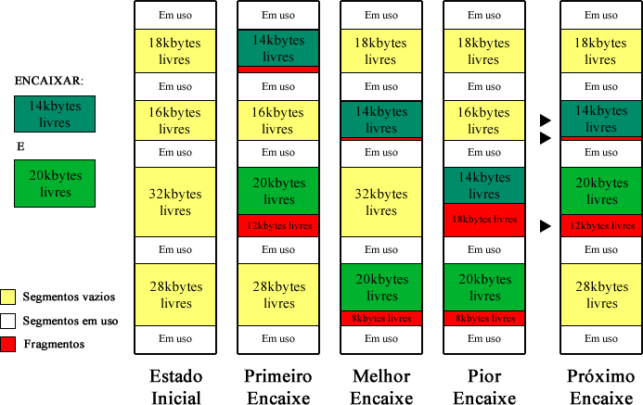

Figura 3. Exemplos dos algoritmos de encaixe

3.2. Descrição do problema: Implementação
Em posse dos métodos de gerenciamento de encaixe na memória, iremos implementar uma solução para simular um sistema de gerenciamento de memória utilizando os métodos citados. Será implementado uma lista encadeada simples de blocos livres e alocados. Inicialmente a memória terá tamanho 100M, e os processos inseridos entre 2M, 4M, 8M ou 16M, onde poderá escolher qual dos algoritmos será utilizado para encaixar o processo na memória. O simulador também terá a opção de remover um processo na memória pelo número de identificação, bem como compactar a memória a fim de reorganizar os processos de modo que não fique qualquer espaço livre entre os processos.
O simulador precisa unir todos os segmentos em branco que estão juntos, além disso, mostrar informações como: listar todos os processos carregados na memória; mostrar espaço total e espaço total disponível da memória; mostrar na tela a situação atual da memória, espaços ocupados por processos e espaços livres.

3.3. Solução: Algoritmo
Para a construção do algoritmo foi utilizado a linguagem de programação Python 3 junto com a biblioteca MatPlotLib responsável por gerar gráficos em 2D para visualização de dados. Utilizamos a biblioteca para gerar gráficos de setores(Figura 4.b), ou circular, para visualização do espaço alocado por cada processo na memória, bem como o espaço total, vazio e ocupado. Utilizamos classes para representar os blocos de memória (section) e para representar as instruções realizadas na memória (memory). O algoritmo possui uma pequena interface em terminal para facilitar o gerenciamento da memória, figura 4(a).
A classe section é composta pelo método is_void que retorna um valor booleano informando se o bloco é vazio ou não, e também é composta pelos atributos: id que é a identificação do processo; name que é o nome dado ao processo; endereço inicial(base) e comprimento(size); endereço para o próximo bloco(nearby).
A classe memory é composta pelos seguintes métodos: O método construtor, que inicializa as variáveis max_limit com o tamanho total da memória, a ids sendo uma lista vazia (lista de identificação de todos os processos na memória), o address_initial que é o endereço para o início da lista encadeada simples e o last_acess sendo o endereço do último bloco inserido na memória (utilizado apenas para o próximo encaixe, next fit); Os métodos de encaixe store_firstfit, store_nextfit, store_bestfit e store_worstfit; O método remove responsável por remover um processo através do id; O método compress responsável por compactar os processos; O método join_empty_memory que une blocos vazios que estão juntos; generate_id que gera um novo id não repetido; show_memory que mostra a situação atual da memória, espaços ocupados e vazios; show_memory_info que retorna a quantidade de espaço em branco e usados na memória; show_programs que mostra todos os processos presente na memória.
O programa conta com uma pequena interface em terminal para facilitar a utilização dos métodos implementados e descritos no problema do tópico anterior. Na figura 4(a) podemos ver as opções disponíveis: carregar um programa na memória, onde é necessário informar o nome do processo, o comprimento total e o método de encaixe; listar programas carregados na memória; remover um programa na memória através do id; mostrar espaço total e disponível na memória; mostrar estado atual da memória, com processos e espaços vazios; compactação de memória de forma que não fique espaços vazios entre os processos.
Toda vez que um método de encaixe é chamado, no corpo do procedimento é chamado o método join_empty_memory para unir os blocos vazios que estão juntos.

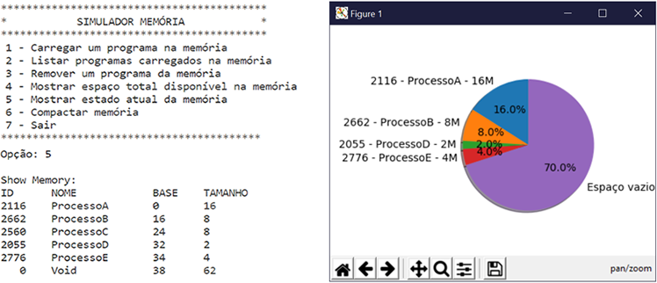
(a) Interface apresentada pelo algoritmo | (b) Gráficos gerados pelo Matplotlib
Figura 4. Demonstração do algoritmo de simulação desenvolvido

5. Conclusões
Figure and. table captions should be centered if less than one line (Figure 1), otherwise justified and. indented by 0.8cm on both margins, as shown in Figure 2. The caption font must be Helvetica, 10 point, boldface, with 6 points of space before and. after each caption.

Referências
Boulic, R. and. Renault, O. (1991) “3D Hierarchies for Animation”, In: New Trends in Animation and. Visualization, Edited by Nadia Magnenat-Thalmann and. Daniel Thalmann, John Wiley & Sons ltd., England.
Dyer, S., Martin, J. and. Zulauf, J. (1995) “Motion Capture White Paper”, http://reality.sgi.com/employees/jam_sb/mocap/MoCapWP_v2.0.html, December.
Holton, M. and. Alexander, S. (1995) “Soft Cellular Modeling: A Technique for the Simulation of Non-rigid Materials”, Computer Graphics: Developments in Virtual Environments, R. A. Earnshaw and. J. A. Vince, England, Academic Press Ltd., p. 449-460.
Knuth, D. E. (1984), The TeXbook, Addison Wesley, 15th edition.
Smith, A. and. Jones, B. (1999). On the complexity of computing. In Advances in Computer Science, pages 555–566. Publishing Press.

